新 书 推 荐

中文书名：《森林伙伴：春日时光！》
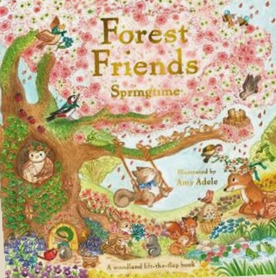
英文书名：Forest Friends: Springtime!
作 者：Amy Adele
出 版 社：Scholastic UK
代理公司：Scholastic UK/ANA
页 数：16页+25个翻页
出版时间：第 1 册：2026 年 9 月；
第 2 册：2027 年 3 月
代理地区：中国大陆、台湾
审读资料：电子稿
类 型：知识绘本
版权可授：全球（法国、德国、匈牙利、意大利、葡萄牙、西班牙（西班牙语 + 加泰罗尼亚语）、荷兰已售出）

【核心亮点】
系列化森林主题翻翻科普，画风治愈，俘获喜欢森贝儿家族（Sylvanian Families）的小读者
翻页造型丰富多变，不是统一样式，探索感更强
水彩质感精美插画，氛围感柔和，文字是轻松的非虚构科普，门槛友好

内容简介：

朝阳洒进森林，照亮破土的第一簇小花，春天来了，小松鼠也回来了！

这是全新森林冒险机关系列《森林伙伴》。翻开大小、形状各不相同的翻翻页，解锁藏在森林里的惊喜，每一个跨页之下都藏着温和易懂的自然科普小知识，和小动物一起探索春日森林。

作者简介：

艾米·阿黛尔(Amy Adele)在英国康沃尔郡的法尔茅斯大学(Falmouth University)学习插画。她的创作灵感源自大自然，以及与孩子们散步时幻想的森林动物们的秘密生活。她主要使用水彩与水粉创作，并辅以少量数字绘图元素。

内页插图：

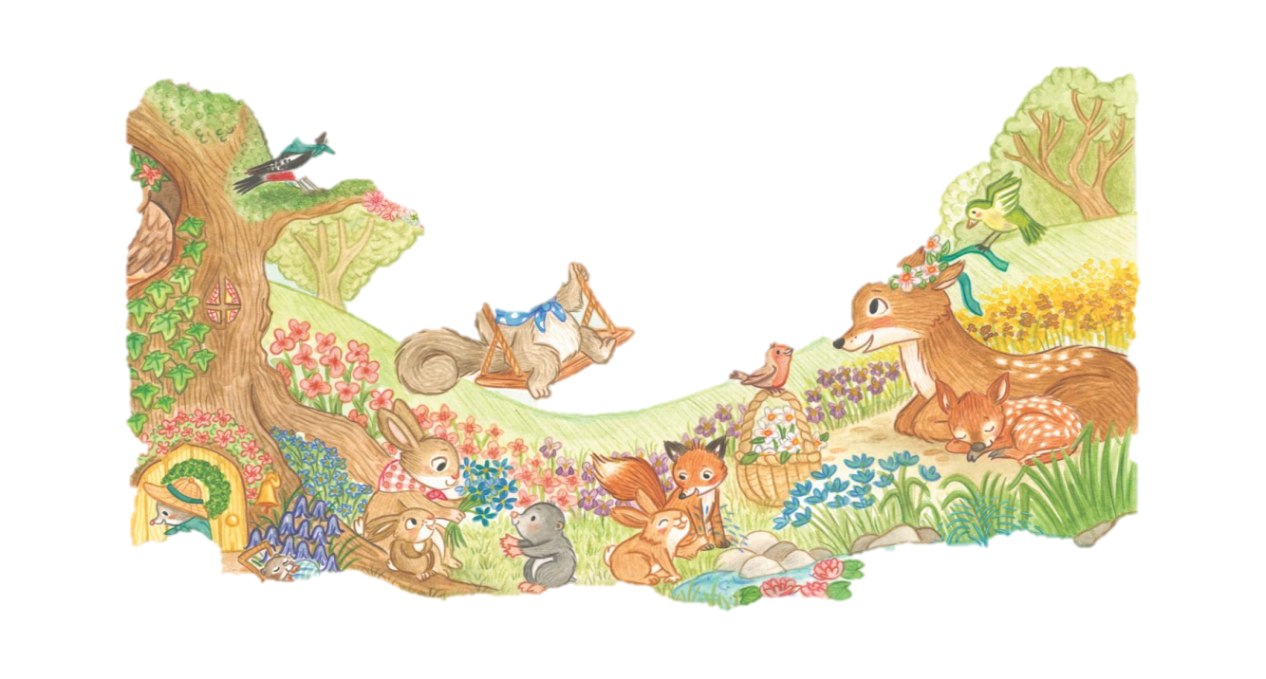

请将反馈信息发至：版权负责人
Email：Rights@nurnberg.com.cn
安德鲁·纳伯格联合国际有限公司北京代表处
北京市海淀区中关村大街甲59号中国人民大学文化大厦1705室, 邮编：100872
电话：010-82504106, 传真：010-82504200
公司网址：http://www.nurnberg.com.cn
书目下载：http://www.nurnberg.com.cn/booklist_zh/list.aspx
书讯浏览：http://www.nurnberg.com.cn/book/book.aspx
视频推荐：http://www.nurnberg.com.cn/video/video.aspx
豆瓣小站：http://site.douban.com/110577/
新浪微博：安德鲁纳伯格公司的微博_微博 (weibo.com)
微信订阅号：安德鲁纳伯格联合国际北京代表处

